【第6期】
[内部刊物] 2013年3月
目 录
1、传铁道部并入交通部方案提交相关资产划归国资委
2、媒体称改革时铁道部2.6万亿债务可能由国家买单
3、国务院不再保留铁道部
4、将组建国家铁路局和中国铁路总公司
5、[浙江]交通工程无欠薪
6、向服务转型的八种创新模式
7、工程集团公司管理体系建设项目启动
8、天矶公司简介
=

1、传铁道部并入交通部方案提交 相关资产划归国资委
转摘：http://business.sohu.com/20130228/n367384966.shtml
说了数十年的铁路改革像是狼来了的故事，但这回，狼真的来了。
在铁路系统内部，关于改革的传闻已经沸沸扬扬。有媒体援引铁道部内部人士的话表示，“大部制改革已经是板上钉钉，铁道部被撤并到交通运输部已是八九不离十的事了。”《华夏时报》记者获悉，铁道部和交通部的撤并如果执行，先期工作将是更换名称。具体的改革工作，包括人员的安置、合并后各司局的职能属性调整以及铁路政企分开等多项任务，将在以后慢慢完成。
不过，在全国两会最终公布方案之前，一切还存在变动的可能性。
1.改革即将开始
2月23日，中央政治局召开会议，讨论通过了《国务院机构改革和职能转变方案(草稿)》。据媒体报道，铁道部与交通运输部整合是此次改革中的重要一项。有媒体报道称，从去年开始，国家发改委基础产业司一直从事关于改革的课题研究，而中国工程院也牵头并整合一些高等院校和政府部门研究机构的力量进行改革的课题研究。
按照往年的机构改革步骤，铁道部并入交通部的方案提交，并在全国人大会议上获得通过之后，细化操作全部完成将花费少则一两年，多则四五年时间。
而撤并之后，就像民航总局的撤并一样，铁路主管部门仍将留在位于复兴路的铁道部大院里办公。由于调度权等重要权力尚未下放，新的铁路主管部门一段时间内也或将享有较大的对铁路的管理权。
“我们预计铁道部将并入交通部，成为铁路总局，铁路的相关资产将划归国资委，从而实现政企分开。目前相关中央机关人事已经冻结，我们认为这是铁道部政企分开的前兆。”申银万国[微博]在日前发布的一份报告中表示。
政企分开后，盈利将成为铁路企业的头等大事，货运价格机制的梳理迫在眉睫，目前铁路运价体系有两个较大的缺陷：管制导致定价过低、运价体系过乱。既存在普货运价，又有特殊运价，此外还有合资铁路定价。机构认为，这些方面的改革将有望作为政企分开的配套措施出台。
2.问题仍然存在
不过，即使撤并了铁道部，现存的问题依然没有得到根本的解决。
交通运输部新闻发言人何建中此前曾表示，大部制推进的过程中存在很多问题。体制机制还不顺，推进难度较大。事实上，一向不涉足市场化运营的交通部，合并一向对运输有着绝对掌控权的铁道部，怎样管理和怎样推动改革，都是悬而未决的大难题。例如，交通运输部一直在加快推进综合运输标准、规范、政策的制定和完善工作，特别是在“铁水联运”方面，加大了推进力度。那么，在两个部委整合之后，铁路的调度权究竟归谁？如果仍属于铁路主管部门或大交通运输部，铁路运输的垄断问题仍旧没有改观；如果新成立的运营公司掌管调度权，这个公司的职权和任务怎样界定，已建成铁路的所有权怎么划分，这些都是改革中的难题。
事实上，早在十多年前，学者和铁道部官员在改革的原则上就形成了共识，即按照“政企分开、网运分离、打破垄断、引入竞争”的原则，逐步推进铁路改革。铁道部设想，首先用大约3年时间，将客运与路网分离，以地方铁路局为基础，分别组建客运公司；然后再用3年的时间组建货运公司，实现货运与路网的分离；最后在客运和货运均与路网分离的情况下，组建统一的国家铁路路网公司。
这些改革终究无法落实。
“无论是改革还是合并，很大一个动力是铁路系统内部是否真心想改变。因为即使合并了，前期也只能是换块牌子，具体的改革还要各方配合。”一位铁路系统内部人士接受媒体采访时表示。有媒体报道称，此次方案的主要内容是，改革之后将成立多家公司负责铁路的建设、运营，各个公司自负盈亏。这些公司可成立股份制公司上市，根据需要设置配套子公司，民间资本也可顺利进入铁路领域。
不过，公司化后，铁路的公益性能否保持，也是业内专家担忧的。
“大部制改革，不是部门越大越好，而是要达到简政放权的目的，减少政府对市场、对社会的干预，削减政府的权力，剥夺政府的部门利益，这才是最核心的。如果没有这些内涵的改革，简单的部门合并其意义并不大。”国家行政学院教授、中国行政体制改革研究会副会长汪玉凯分析称，“此轮机构调整应着眼于转变政府职能、理顺内部关系，而不是过多看重外部的部门合并。”
“无论是改革还是合并，铁道部从来不缺方案，更多是考验高层的决心。”一名铁道部下属研究机构人士对记者表示，铁路不仅关系到中国经济和国家安全，高层对铁道部的改革历来慎之又慎，不到最后公布结果，仅凭草案很难下定论。

2、媒体称改革时铁道部2.6万亿债务可能由国家买单
转摘http://news.qq.com/a/20130306/000314.htm?pgv_ref=aio2012&ptlang=2052
“今年将继续推进铁路政企分开，加强投融资改革和创新，采取多元化渠道筹集资金。”全国人大代表、铁道部部长盛光祖接受《经济参考报》记者采访时表示，酝酿设立的铁路发展基金将设计方案来保证投资者收益，希望能够吸引社会资本投资铁路。盛光祖是在京西宾馆参加人大江苏团会议期间接受记者采访的，他还表示，由于铁路只有形成网络才能发挥更大效益，所以社会资本即使投资铁路，但要参与运营管理不太现实。
相比于政企不分，铁路投资相对封闭、社会资本参与度低也一直被广为诟病。2005年，国务院发布《国务院关于鼓励支持和引导个体私营等非公有制经济发展的若干意见》；国务院于2010年再次发布《国务院关于鼓励和引导民间投资健康发展的若干意见》，试图打破民资进入垄断领域的“玻璃门”、“天花板”。市场认为两个文件对垄断业的禁区并未有太多突破，就铁路行业而言，可兹表扬的也主要是蒙西至华中煤运通道。此次从盛光祖的表态来看，社会资本投资铁路建设已经可期。
当前，社会资本不愿投资铁路主要原因还是对投资收益的担忧。盛光祖表示，铁路建设一直都对社会资本开放，由于铁路对资金的需求量大、投资周期长，社会资本投资铁路积极性不高，也因为这个原因，进行投融资改革很艰难。
“相对于一条铁路动辄几百亿的投资，民资的钱都是‘小钱’；由于铁道部政企不分，民资也不敢投，所以铁道部跟普通投资者是相互看不上。”全国人大代表、中国工程院院士、中铁隧道集团有限公司副总工程师王梦恕告诉《经济参考报》记者，除非设计一个好的投资回报机制。
事实上，不实施政企分开、设计合理的投资回报机制，不但民资对铁路建设望而却步、表现“看上去很美、实际上很远”的幽怨，就连巨额国资也想“避而远之”。据媒体报道，平安资产管理有限责任公司和全国社保基金理事会于2012年下半年分别提出，希望京沪高铁股份有限公司大股东中国铁路建设投资公司代表铁道部回购股份，原因主要是投资规模超过预期、铁路清算系统不透明等。
在打破铁路投资垄断方面，让铁道部引以为豪的蒙西至华中煤运通道虽然有民资投入，或许并非铁道部所愿，因为这是少数的能盈利的线路。但是为了体现出铁道部在投融资改革方面已经迈出了决定性步伐，并且这种步伐要落实到行动和项目上，才把蒙西至华中煤运通道打造成引进民资的标本。但是像这样的线路毕竟太少，所以设计一个能吸引普通投资者参与的平台和机制才显得尤为必要。
截至2012年三季度，铁道部已经负债超过2 .6万亿元。王梦恕表示，铁路客运亏损严重，货运虽能盈利，但是受运价低和战备物资等特殊运输需求的影响，铁路货运很难发力。
据记者了解，当前铁路投融资改革若想迈出实质性步伐，主要还是寄希望于铁路发展基金的推出。专家称，培育铁路多元投资主体是铁路投融资体制改革的突破口，而铁路投融资体制改革也会促进铁路运营主体的企业化。
知情人士透露，为了进一步拓宽铁路建设融资渠道，广泛吸引社会资本投资铁路建设，目前铁道部酝酿设立的铁路发展基金总体思路是，在保证国有控股及统一运营管理的前提下，通过出售股权，来设立多元投资主体的铁路发展基金。该基金的作用是使得民间资本以购买优先股的方式投资铁路，如果这一基金能够发挥作用，则将搭建起民间资本可投资铁路的投资平台。
从这个层面来讲，铁路发展基金的设立意义重大，它将是铁路投融资体制改革的突破口和抓手，成为搭建民间资本可投资铁路的投资平台。投融资体制的改革又将牵动铁路的政企分开改革，倒逼铁路系统完善法人治理结构，自动与市场对接，“它是铁路政企分开改革的前提，反过来它也将倒逼铁路加快政企分开。”
另外，铁道部的改革方案在两会期间将会浮出水面。消息人士表示，为了改革后的铁路总公司能够“轻装上阵”更好参与市场活动，在进行机构改革时，铁道部2.6万亿的债务可能将由国家买单，这样一来，铁道部改革后的铁路总公司没有太多债务负担的话，将更有竞争力，没有巨额负债，设立的铁路发展基金也将更有吸引力。

3、国务院不在保留铁道部
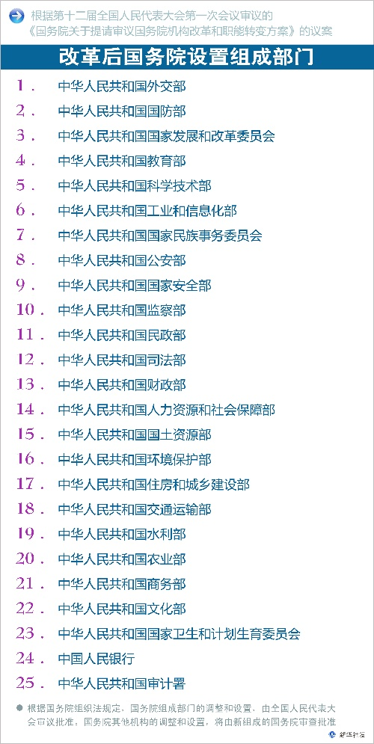
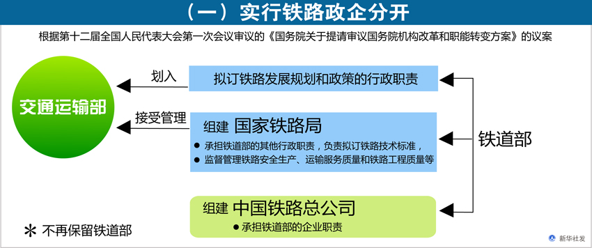

图表[国务院机构改革方案]一实行铁路政企分开
根据国务院机构改革和职能转变方案，实行铁路政企分开。将铁道部拟定铁路发展规划和政策的行政职责划入交通运输部；组建国家铁路局，由交通运输部管理，承担铁道部的其他行政职责；组建中国铁路总公司，承担铁道部的企业职责；不再保留铁道部。

4、将组建国家铁路局和中国铁路总公司
时间:2013-03-11 来源:中国交通报 作者:田翔
根据3月10日公布的《国务院机构改革和职能转变方案》（简称《方案》），我国将实行铁路政企分开，国务院将组建国家铁路局和中国铁路总公司。
10日上午召开的十二届全国人大一次会议第三次全体会议上，国务委员兼国务院秘书长马凯就《方案》作了说明。《方案》提请会议审议。
不再保留铁道部
《方案》提出，将铁道部拟订铁路发展规划和政策的行政职责划入交通运输部。交通运输部统筹规划铁路、公路、水路、民航发展，加快推进综合交通运输体系建设。组建国家铁路局，由交通运输部管理，承担铁道部的其他行政职责，负责拟订铁路技术标准，监督管理铁路安全生产、运输服务质量和铁路工程质量等。组建中国铁路总公司，承担铁道部的企业职责，负责铁路运输统一调度指挥，经营铁路客货运输业务，承担专运、特运任务，负责铁路建设，承担铁路安全生产主体责任等。不再保留铁道部。
马凯指出，近些年，铁路实现了跨越式发展，保障了国民经济平稳运行和人民生产生活需要，但也存在政企不分、与其他交通运输方式衔接不畅等问题。为推动铁路建设和运营健康可持续发展，保障铁路运营秩序和安全，充分发挥各种交通运输方式的整体优势和组合效率，有必要实行铁路政企分开，加快推进综合交通运输体系建设。
考虑到铁路仍处于建设发展重要时期，同时承担很多公益性任务，《方案》提出，国家继续支持铁路建设发展，加快推进铁路投融资体制改革和运价改革，建立健全规范的公益性线路和运输补贴机制。同时，继续深化铁路企业改革，建立现代企业制度。
改革后，中国铁路总公司统一调度指挥铁路运输，实行全路集中统一管理，确保铁路运营秩序和安全，确保重要运输任务完成，不断提高管理水平，为人民群众提供安全、便捷、优质服务。
正部级机构减少4个
国务院组成部门共25个
《方案》还提出组建国家卫生和计划生育委员会，不再保留卫生部、国家人口和计划生育委员会；组建国家食品药品监督管理总局，不再保留国家食品药品监督管理局和单设的国务院食品安全委员会办公室；组建国家新闻出版广播电影电视总局，不再保留国家广播电影电视总局、国家新闻出版总署；重新组建国家海洋局，设立高层次议事协调机构国家海洋委员会；重新组建国家能源局，不再保留国家电力监管委员会。
按照《方案》内容，这次改革国务院正部级机构减少4个，其中组成部门减少2个，副部级机构增减相抵数量不变。改革后，除国务院办公厅外，国务院设置组成部门25个。
职能转变重在放权
减少对微观事务干预
关于国务院机构职能转变，《方案》提出，减少和下放投资审批事项，减少和下放生产经营活动审批事项，减少资质资格许可和认定，减少专项转移支付和收费，减少部门职责交叉和分散，改革工商登记制度，改革社会组织管理制度，改善和加强宏观管理，加强基础性制度建设，加强依法行政。
马凯表示，通过推动职能转变，将加快形成权界清晰、分工合理、权责一致、运转高效、法治保障的国务院机构职能体系，真正做到该管的管住管好，不该管的不管不干预，切实提高政府管理科学化水平。
马凯强调，这次国务院机构改革和职能转变要以更大力度，在更广范围、更深层次上加快国务院机构职能转变，重在向市场、社会放权，减少对微观事务的干预，同时改善和加强宏观管理，严格事后监督。

5、【浙江】交通工程无欠薪
中国交通报 驻浙江首席记者 贾刚为 实习记者 潘思睿 通讯员 邵宏 2013年03月05日
记者日前驱车到正在施工建设的龙庆高速公路三标段进行采访。来自浙江省宁波市镇海区的农民工胡希友告诉记者：“我在这里工作两年多了，每月3000元的工资支付很及时，每月发放的工资册、考勤表都在网上公示，项目部公开张贴，没有发生一次纠纷。”来自东阳市歌山镇象塘夏楼村的农民工李云生告诉记者：“我在工地开工程车至今，每月工资从不拖欠，在这里干活，舒心！”
3.48万起欠薪投诉无一涉交通
交通建设是资金和劳动力高度密集的行业，保障农民工工资支付管理工作尤为重要。近年来，浙江省交通运输厅高度重视农民工工资发放问题，通过建立健全相关工作机制，确保50万名奋斗在全省交通一线的农民工及时足额领到薪水。过去五年，浙江省共完成交通建设投资3355亿元，未发生一起拖欠民工工资事件。全省交通建设领域农民工工资支付管理工作连续多年交出满分答卷。
据浙江省人力社保厅统计，2012年全年累计接到3.48万起欠薪投诉，其中没有一起涉及交通建设领域，浙江交通打响了“无欠薪”品牌，为维护社会稳定作出了积极贡献。
浙江省交通运输厅党组副书记、副厅长徐纪平表示，浙江省交通部门致力于建立健全工作长效机制。2007年，率先出台了《浙江省交通建设领域农民工工资支付管理暂行办法》，规范实施农民工工资支付保证金制度、农民工记工考勤卡制度，完善与劳动保障部门的沟通联动机制。同时，浙江省结合交通建设领域实际情况，把农民工工资支付情况与劳动立功竞赛、标准化工地建设考核、施工企业信用动态管理等挂钩。
一系列的制度设计产生了积极成效，项目业主和用人单位落实专人负责农民工进场备案制，与农民工签订劳动合同，进行人员统计、工作考勤、工资支付等工作，实现“一金一卡一表”（工资保证金、记工考勤卡、工资发放登记表）全覆盖。
监管无死角 工作无漏洞
浙江省交通运输厅注重掌握实情，动态预警，建立了“抓日常管理，抓重要时期督察”和“施工单位负责、项目法人督察、行业部门监管”的三级防范机制；重点检查建设资金安排不足、计量支付不及时、违规转包分包的项目；通过掌握项目情况，重点跟踪、重点监控、重点防范。
值得一提的是，近年来，浙江交通运输部门主动联合劳动保障部门，督促出现欠薪征兆的施工企业立即整改；发现较大的欠薪苗头时，及时向当地政府汇报，对企业采取法律监管措施，并调度资金做好预先垫付的准备。
在此基础上，浙江省交通运输厅防惩并重，一旦发现拖欠或克扣农民工工资的情况，经查实后立即扣减相关单位信用分数；情节恶劣的，则清退出场、限制投标以及降低相关单位资质。
浙江省交通运输厅每年召开保障交通建设领域农民工工资支付管理工作专题会议，并邀请省人力社保厅、省交投集团等部门和单位参加，切实落实各项措施，努力做到“确保监管不留死角、确保工作不留漏洞、确保农民工工资及时支付到位、确保交通建设行业稳定”；每年会同各级交通运输主管部门对公路水运在建重点项目的工程款和农民工工资支付情况进行督察，重点排查、重点跟踪、重点防范“三类项目、两种情况”（三类项目即存在工程尾款支付不到位问题的完工项目、BT项目和违规分包情况较为严重的项目，两种情况即资金保障不足情况和工程款计量支付滞后情况）；多管齐下，做好项目建设的资金保障，从源头上消除欠薪隐患。

6、向服务转型的八种创新模式
几乎每个发达国家的产业都经历了类似的发展路径：从早期的劳动密集型和低附加值，到后来的以技术进步和产业转型为驱动的高附加值发展。其中一个重要的成功路径，就是依托原有产业，逐步进入高附加值的服务业务。服务创新，路在何方？至少有八个领域等待我们开发：
模式1：系统集成服务
从产品出发为客户提供围绕产品的系统集成服务，这个概念并不新鲜。有人做过初步测算，围绕产品进行系统集成服务，可以将整个合同值提升至少三至五倍，更重要的是，系统集成服务使企业成为系统的整合者。
模式2：产品生命周期服务
如何提升产品在整个生命周期中的价值，包括增加产品的价值产出，提升产品的运行效率，甚至在产品退役以后，通过回收和再制造，重新发挥其价值，这些思考可以帮助我们创造新的服务形式。
模式3：解决方案集成服务
对于系统集成服务，通常客户在价值链整合、价值创造或者效率提升方面有明确需求，企业提供的是整合能力、优化能力和基于核心产品的效率提升方案。而解决方案集成服务的起始点往往来自客户的业务或者技术问题，企业通过专业团队的探寻，帮助客户界定问题，提供基于商业价值和技术价值的解决方案式的集成服务。
模式4：价值网络协作服务
越来越多的企业倾向于将自身的核心业务做好，而对于自己的非优势领域，选择与其他企业合作共生。同时，许多企业也在努力成为能够提供外包服务的企业，未来的世界将是一个“互包”的市场。例如，海尔成立了单独的物流公司，提供第三方物流服务。
模式5：价值网络运营服务
价值网络运营服务，是对价值网络协作服务的升级。如果说协作服务针对的是价值网络中的共享服务部分，那么价值网络运营服务提供的是一个综合的运营解决方案。例如，从2004年起，远大空调开始由产品供应商向服务商转变。它的基本思路就是直接为客户提供冷和热，而不再单纯是空调产品。
模式6：基于IT的新功能服务
“两化融合”，也就是工业化和信息化的融合，将能极大提升现有产品的价值，同时产生新的服务模式。例如，农用机械公司约翰迪尔，将信息技术与传统农具结合，帮助农民实现变量播种、变量施肥、变量喷药，并且在卫星定位的基础上实现精准的耕作、播种、收获等过程，并且提供农业信息服务、农机耕作的自动对行服务等。
模式7：基于IT的系统融合服务
基于IT的系统融合服务，将彻底释放系统的力量，通过与信息产业的结合，催生出巨大的新的产业机会，并且创造出全然不同的第三次工业革命。IBM公司早在2008年就提出了“智慧的地球”构想。2012年，通用电气公司吹响了进军工业互联网的号角。一些敏感的行业也已经快速行动，汽车产业无疑是最快的行动者。如今的汽车产业最大的投资方来自于互联网公司，未来的汽车产业就是软件产业，或者确切地说就是移动互联网产业。
模式8：基于IT的运营平台服务
基于IT的运营平台服务，是提供服务的终极理想。处于这个地位的企业将是真正意义上“两化融合”的先驱，同时也会是处于产业链最高端的平台级企业。例如，苹果公司凭借强大的iOS操作系统和App Store平台，颠覆了整个产业对软件的认知，并且顺带颠覆了手机制造业，创造了一个伟大的平台级公司传奇。

7、工程集团公司管理体系建设项目启动
2013年新的一年开始了，天矶咨询公司项目组元旦期间就赶赴大连，为大连工程集团公司提供第三次管理咨询服务！
2013年1月4日，大连工程集团公司集团管理体系建设咨询项目正式启动！天矶咨询本次提供集团业务战略、集团管控体系、子公司发展平台和子公司经营层选拔、股权激励的全面服务，将助力大连工程集团公司未来三年发展成为管理先进、效益良好的中大型工程企业集团。
天矶咨询“专注工程精确化管理，坚持管理和信息化相结合”，是国内的优秀工程企业管理提升的首选合作伙伴，并多次得到客户长期信任第一次，第二次、第三次和第四次的进行管理咨询服务合作，对此天矶咨询深深感恩工程企业的信任和支持，天矶咨询将尽力为客户提供更好的工程精确化管理服务！
天矶咨询公司坚定“管理创造效益，合作带来双赢”的信念，天矶咨询服务于工程企业业绩提升和快速发展，这是天矶咨询服务价值的判断标准，天矶咨询坚持合作双赢，按照管理咨询服务的业绩提升收费！
2013年，新的一年，作为优秀的工程企业，如果贵公司希望寻求专业的工程管理咨询服务，以实现公司效益提升和快速发展的目标，请选择天矶咨询公司和您共行！

8、公司简介
上海天矶管理咨询有限公司
上海天矶管理咨询有限公司（Targi MC，简称天矶咨询）成立于2002年，由坚信“管理创造效益，合作带来双赢”理念的一批管理专家发起成立，并全心投入来实践和实现这个信念。
天矶咨询以“实现工程管理精确化，提升工程企业竞争力”为使命，以工程企业核心能力建设为主线，专业为工程企业提供：集团经营管理体系、工程公司管理体系、工程业务管理咨询服务。
网址： www.targi.cn
地址：上海市联航路1188号 浦江智谷7号楼二层H203
电话： 021-51098936
邮箱： abc248@163.com

主办单位：上海天矶管理咨询有限公司

总编辑：徐金标 本期编辑：杜楚婷

